Задания для обучающихся __9__класса 20.04
Дата/ №урока | время | урок | Тема урока | Электронный ресурс | Печатный ресурс | Домашнее задание | Форма проверки | Учитель
20.04  1 урок | 9.00-9.30 | Биология | Гипотезы возникновения жизни | https://interneturok.ru/lesson/biology/9-klass/proishozhdenie-zhizni-i-razvitie-organicheskogo-mira/sovremennaya-teoriya-vozniknoveniya-zhizni-na-zemle |  | Д/з: п.50, Тест | Виртуальная школа,  WhatsApp, Viber, Skype,электронная почта | Барабашова В.И.
 | 9.30-9.45
2 урок | 9.45-10.15 | Математика | Повторение по теме «Степень с целым показателем». | https://infourok.ru/urok-po-algebre-v-klasse-na-temu-stepen-s-celim-pokazatelem-699426.html | 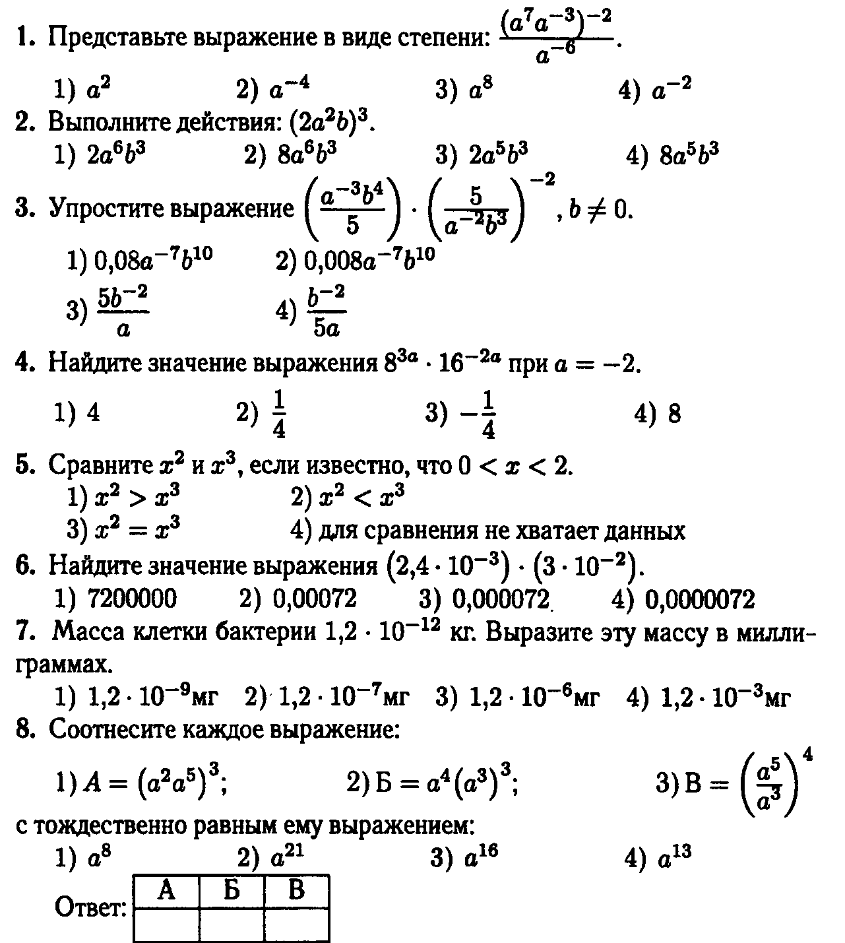 | Решить 3 любых задания по теме «Степень с целым показателем» из сборника. | WhatsApp,  Viber,  электронная почта | Евсюкова И.И.
 | 10.15-10.25
3 урок | 10.25-10.55 | Русский язык | Фонетика. Графика. Орфография. | https://resh.edu.ru/ | С. 167  упр.333  (выполняем все задания и все цифры для разборов)  упр.334 | Упр.336 (обозначить морфемы в которые вставили ь, указать части речи) | WhatsApp, Viber, Skype,  электронная почта | Ерыгина М.В.
 | 10.55-11.05
4 урок | 11.05-11.35 | Физика | Ядерный реактор. Атомная энергетика. | https://interneturok.ru/lesson/physics/9-klass/stroenie-atoma-i-atomnogo-yadra-ispolzovanie-energii-atomnyh-yader/yadernyy-reaktor?block=content |  | Изучить §65. Сообщение на тему «Вклад И.В.Курчатова в развитие  атомной энергетики». | WhatsApp, Viber, Skype,  электронная почта | Ковалева Л.Н.
 | 11.35-11.45
5 урок | 11.45-12.15 | Литература | А. А. Ахматова. Стихи из книг «Тростник» («Муза»), «Седьмая книга» («Пушкин»), «Ветер войны» («Ита, что сегодня прощается с милым...»), из поэмы «Реквием» («И упало каменное слово...»). | https://resh.edu.ru/subject/lesson/2171/main/ | 1 Чтение стих стр. 118-120  2.Задани1-3 с 121 | Выучить одно стих наизусть | WhatsApp, Viber, Skype,  электронная почта | Ерыгина М.В.
 | 12.15-12.25
6 урок | 12.25-12.55 | Химия | Классификация химических реакций по различным признакам. Скорость химической реакции. | https://interneturok.ru/lesson/chemistry/9-klass/bhimicheskaya-svyaz-elektroliticheskaya-dissociaciyab/skorost-himicheskih-reaktsiy-osnovnoy-urok?trainers |  | П. 38 вопр 1-4 | WhatsApp, Viber, Skype,  электронная почта | Барабашова В.И.

Задания для обучающихся __9__класса 21.04
Дата/ №урока | время | урок | Тема урока | Электронный ресурс | Печатный ресурс | Домашнее задание | Форма проверки | Учитель
21.04  1 урок | 9.00-9.30 | Иностранный язык (английский) | Развитие умения читать. | https://urok.1sept.ru/статьи/503895/ | Читать текст.  Смотреть Приложение 2 | Перевести первых два абзаца (письменно). | Виртуальная школа,  WhatsApp, Viber, Skype,электронная почта | Ерыгина М.В.
 |  | Иностранный язык (немецкий) | Радио. |  | С.174 упр.6 | С.175 упр.7 |  | Мандрыгина Н.А.
 | 9.30-9.45
2 урок | 9.45-10.15 | География | Западная Сибирь. Население, природные ресурсы и хозяйство. Практическая работа №21  Анализ специфики размещения населения и хозяйства на территории природно-хозяйственного региона. | https://www.youtube.com/watch?v=oRwiBhXGNCM&t=2s | Изучить параграф.  Выполнить практическую работу №21.  Смотреть Приложение 1 | Ответить на вопросы «Проверим знания» (письменно). | WhatsApp,  Viber,  электронная почта | Ерыгина М.В.
 | 10.15-10.25
3 урок | 10.25-10.55 | Математика | Об аксиомах планиметрии. | https://infourok.ru/aksiomy_planimetrii._prezentaciya__po_geometrii_dlya_7-9_klassov.-390440.htm | Решить задания ОГЭ по теме. | Повторить изученный материал. | WhatsApp, Viber, Skype,  электронная почта | Евсюкова И.И.
 | 10.55-11.05
13.04 | 11.05-11.35 | Физическая культура | Сдача к.н. метания мяча 150г. |  | Повторить технику метания мяча с места и с разбега стр.166-167. 2.Повторить основные правила соревнований по лёгкой атлетике стр150-151. 3.Выполнить бег на 60м -8 раз. | Повторить челночный бег на 20 метров – 6-8 раз, выполнить тест.  Тест по теме: «Лёгкая атлетика».  1. Какова ширина беговой дорожки на стадионе?  а) 125 см  б) 100 см  в) 90 см  г) 105 см  2. Результат в прыжках в длину на 80-90% зависит от …  а) максимальной скорости разбега и отталкивания  б) способа прыжка  в) быстрого выноса маховой ноги  3. Наиболее эффективным упражнением для развития выносливости служит …  а) бег на короткие дистанции  б) бег на средние дистанции  в) бег на длинные дистанции  4. При самостоятельных занятиях легкой атлетикой наиболее эффективным является контроль за физической нагрузкой …  а) по частоте дыхания  б) по частоте сердечных сокращений  в) по снижению скорости бега  г) по самочувствию  5. Отсутствие разминки перед соревнованиями (или перед основной нагрузкой в тренировке) чаще всего приводит к …  а) экономии сил  б) улучшению спортивного результата  в) травмам | WhatsApp, Viber, Skype,  электронная почта | Зосименко А.Н.
 | 11.35-11.45
5 урок | 11.45-12.15 | Родной язык (русский)/ Родная литература | Б..П. Екимов. «Ночь исцеления». Особенности прозы писателя. Трагическая судьба человека в годы Великой Отечественной войны. Внутренняя драма героини, связанная с пережитым во время давно закончившейся войны. | https://infourok.ru/prezentaciya-po-literature-bpekimov-noch-isceleniya-1734558.html | Совершенствуют навыки вдумчивого чтения. | Письменный ответ на вопрос:  Почему рассказ так называется?(мини-сочинение на половину страницы) | WhatsApp, Viber, Skype,  электронная почта | Крамаренко А.В.
 | 12.15-12.25
6 урок | 12.25-12.55 | Литература | Н. А. Заболоцкий. Стихи о человеке и природе: «Я не ищу гармонии в природе...», «Завещание». | https://resh.edu.ru/subject/lesson/2175/main/ | 1.Чтение материала о поэте с.123-125  2. Выразит. Чтение стихотвор. « Я не ищу гармонии в природе...», «Завещание». | Выразит. чтение одного стих | WhatsApp, Viber, Skype,  электронная почта | Крамаренко А.В.

Задания для обучающихся __9__класса 22.04
Дата/ №урока | время | урок | Тема урока | Электронный ресурс | Печатный ресурс | Домашнее задание | Форма проверки | Учитель
22.04  1 урок | 9.00-9.30 | История России. Всеобщая история. | Национальная и религиозная политика Александра III | https://videouroki.net/video/30-nacionalnaya-i-religioznaya-politika-aleksandra-iii.html |  | П 28 вопр 1-6 | Виртуальная школа,  WhatsApp, Viber, Skype,электронная почта | Девалюк Е.И.
 | 9.30-9.45
2 урок | 9.45-10.15 | Математика | Повторение по теме «Решение систем линейных уравнений». | https://nsportal.ru/shkola/algebra/library/2014/09/03/reshenie-sistem-lineynykh-uravneniy | Задания из сборника ОГЭ по теме. | Выполнить 3 номера из сборника ОГЭ по теме «Решение систем линейных уравнений». | WhatsApp,  Viber,  электронная почта | Евсюкова И.И.
 | 10.15-10.25
3 урок | 10.25-10.55 | Иностранный язык (  английский) | Достопримечательности. | https://www.youtube.com/watch?v=Cp4SwAUBZfI | С. 155 упр. 1 прочитать. | С. 155 упр. 1 перевести. | WhatsApp, Viber, Skype,  электронная почта | Ерыгина М.В.
 |  | Иностранный язык (немецкий) | Школьная газета. |  | С.177 упр.2 | С.178
 | 10.55-11.05
4 урок | 11.05-11.35 | Физика | Биологическое действие радиации. Закон радиоактивного распада | https://interneturok.ru/lesson/physics/9-klass/stroenie-atoma-i-atomnogo-yadra-ispolzovanie-energii-atomnyh-yader/biologicheskoe-deystvie-radiatsii-zaritskiy-a-n |  | Изучить §66 | WhatsApp, Viber, Skype,  электронная почта | Ковалева Л.Н.
 | 11.35-11.45
5 урок | 11.45-12.15 | Основы безопасности жизнедеятельности | Брак и семья. | https://resh.edu.ru/subject/lesson/3338/train/ | 1.Изучить параграф 9.1-Брак и семья. 2. Найти ответы на вопросы на стр. 169. | Повторить стр.166-169, решить тест. | WhatsApp, Viber, Skype,  электронная почта | Девалюк Е.И.
 | 12.15-12.25
6 урок | 12.25-12.55 | Русский язык | Фонетика. Графика. Орфография. | https://resh.edu.ru/ | С.169-170  Упр.338,339 | Упр.343 с.171 | WhatsApp, Viber, Skype,  электронная почта | Крамаренко А.В.
 | 12.55-13.05
7 урок | 13.05-13.35 | Литература | Н. А. Заболоцкий. Тема любви и смерти в лирике поэта: «Где-то в поле возле Магадана...», «Можжевеловый куст», «О красоте человеческих лиц». | https://resh.edu.ru | 1.Чтение материала с.125-132  2.Чтение стихотв.  : «Где-то в поле возле Магадана...», «Можжевеловый куст», «О красоте человеческих лиц». | Записать в тетрадь анализ одного из стих(Выявление художественно значимых изобразительно-выразительных средств языка поэта) | WhatsApp, Viber, Skype,  электронная почта | Крамаренко А.В.

Задания для обучающихся __9__класса 23.04
Дата/ №урока | время | урок | Тема урока | Электронный ресурс | Печатный ресурс | Домашнее задание | Форма проверки | Учитель
23.04  1 урок | 9.00-9.30 | Русский язык | Лексикология. Фразеология. Орфография | https://resh.edu.ru/ | С.174 упр.348,349 | Упр.349(выполнять и разборы) | Виртуальная школа,  WhatsApp, Viber, Skype,электронная почта | Крамаренко А.В.
 | 9.30-9.45
2 урок | 9.45-10.15 | Химия | Неорганические вещества, их номенклатура и классификация | https://interneturok.ru/lesson/chemistry/11-klass/osnovnye-klassy-soedineniy-ih-svoystva-i-tipichnye-reaktsii/klassifikatsiya-i-nomenklatura-neorganicheskih-veschestv | П.41 вопр.1-4 | Тест | WhatsApp,  Viber,  электронная почта | Барабашова В.И.
 | 10.15-10.25
3 урок | 10.25-10.55 | Биология | Развитие представлений о происхождении жизни на Земле. Современное состояние проблемы. | https://interneturok.ru/lesson/biology/9-klass/proishozhdenie-zhizni-i-razvitie-organicheskogo-mira/istoriya-predstavleniy-razvitiya-zhizni-na-zemle | П 51 вопр 1-3 | Д/з: п.51. Тест | WhatsApp, Viber, Skype,  электронная почта | Барабашова В.И.
 | 10.55-11.05
4 урок | 11.05-11.35 | Обществознание | Правонарушения и юридическая ответственность | https://urok.1sept.ru/статьи/655299/ |  | П 18 вопр 1-4 | WhatsApp, Viber, Skype,  электронная почта | Девалюк Е.И.
 | 11.35-11.45
5 урок | 11.45-12.15 | Математика | Повторение по теме «Функции и их свойства». | https://nsportal.ru/shkola/algebra/library/2016/12/18/metodicheskaya-razrabotka-uroka-po-teme-stepen-s-tselym | Решите задания из сборника ОГЭ по теме «Функции и их свойства». | Задания с ОГЭ по теме. | WhatsApp, Viber, Skype,  электронная почта | Евсюкова И.И.
 | 12.15-12.25
6 урок | 12.25-12.55 | Физическая культура | Бег с препятствиями, эстафеты, круговая тренировка |  | 1.Выполнить комплекс утренней гимнастики на стр.197. 2.Повторить бег с ускорением до 50м 6-8 раз. 3.Выполнить бег с высоким подниманием бедра у опоры 3-5 раз по 1 минуте. | Повторить основные правила соревнований на стр. 150 -151. | WhatsApp, Viber, Skype,  электронная почта | Зосименко А.Н.
 | 12.55-13.05
7 урок | 13.05-13.35 | Иностранный язык (  английский) | Развитие умения писать сочинение. | https://5-ege.ru/napisanie-sochineniya-po-anglijskomu-yazyku/ | Написать сочинение на тему «Зачем изучают английский язык в школе?» |  | WhatsApp, Viber, Skype,  электронная почта | Ерыгина М.В.
 |  | Иностранный язык (немецкий) | Роль СМИ в нашей жизни. |  | С.178 упр.3 | Приложение | WhatsApp, Viber, Skype,  электронная почта | Мандрыгина Н.А.

Задания для обучающихся __9__класса 24.04
Дата/ №урока | время | урок | Тема урока | Электронный ресурс | Печатный ресурс | Домашнее задание | Форма проверки | Учитель
24.04  1 урок | 9.00-9.30 | История России. Всеобщая история. | Внешняя политика Александра III. | https://resh.edu.ru/subject/lesson/2097/main/ |  | П 29 вопр 1-5 | Виртуальная школа,  WhatsApp, Viber, Skype,электронная почта | Девалюк Е.И.
 | 9.30-9.45
2 урок | 9.45-10.15 | Физика | Термоядерная реакция. | https://ppt-online.org/590153 |  | Изучить §67. | WhatsApp,  Viber,  электронная почта | Ковалева Л.Н.
 | 10.15-10.25
3 урок | 10.25-10.55 | География | Восточная Сибирь. Общие сведения. | https://www.youtube.com/watch?v=xCUSRrTwmxI | Изучить параграф. | Ответить на вопросы «Проверим знания» (письменно). | WhatsApp, Viber, Skype,  электронная почта | Ерыгина М.В.
 | 10.55-11.05
4 урок | 11.05-11.35 | Математика | Повторение по теме «Треугольники». | https://infourok.ru/prezentaciya-po-teme-treugolniki-dlya-itogovogo-povtoreniya-v-klasse-1421418.html | Решите задания из сборника ОГЭ по теме «треугольники». |  | WhatsApp, Viber, Skype,  электронная почта | Евсюкова И.И.
 | 11.35-11.45
5 урок | 11.45-12.15 | Второй иностранный язык(английский/ немецкий) | Артикль с географическими названиями. | https://www.youtube.com/watch?v=4rRvTqSbPQw | С. 100 прочитать и переписать правило.  Упр. 7 на с. 100. | С. 100-101 упр. 9, 10. | WhatsApp, Viber, Skype,  электронная почта | Ерыгина М.В.
 | 12.15-12.25
6 урок | 12.25-12.55 | Информатика | Локальные и глобальные компьютерные сети. | https://www.youtube.com/watch?v=X6nd9hUlGwY | Параграф 4.1. ( с. 160-166). | Ответить на вопросы:  1) Что такое компьютерная сеть?  2) Что такое канал связи? Как определяется пропускная способность канала связи? | WhatsApp, Viber, Skype,  электронная почта | Ерыгина М.В.

